**Žákovský parlament - ­ projekt do PSP ČR**

**Žákovský parlament – volby, ústava, smlouvy, složení, role, místnost, skříňka, schůzky atd.**

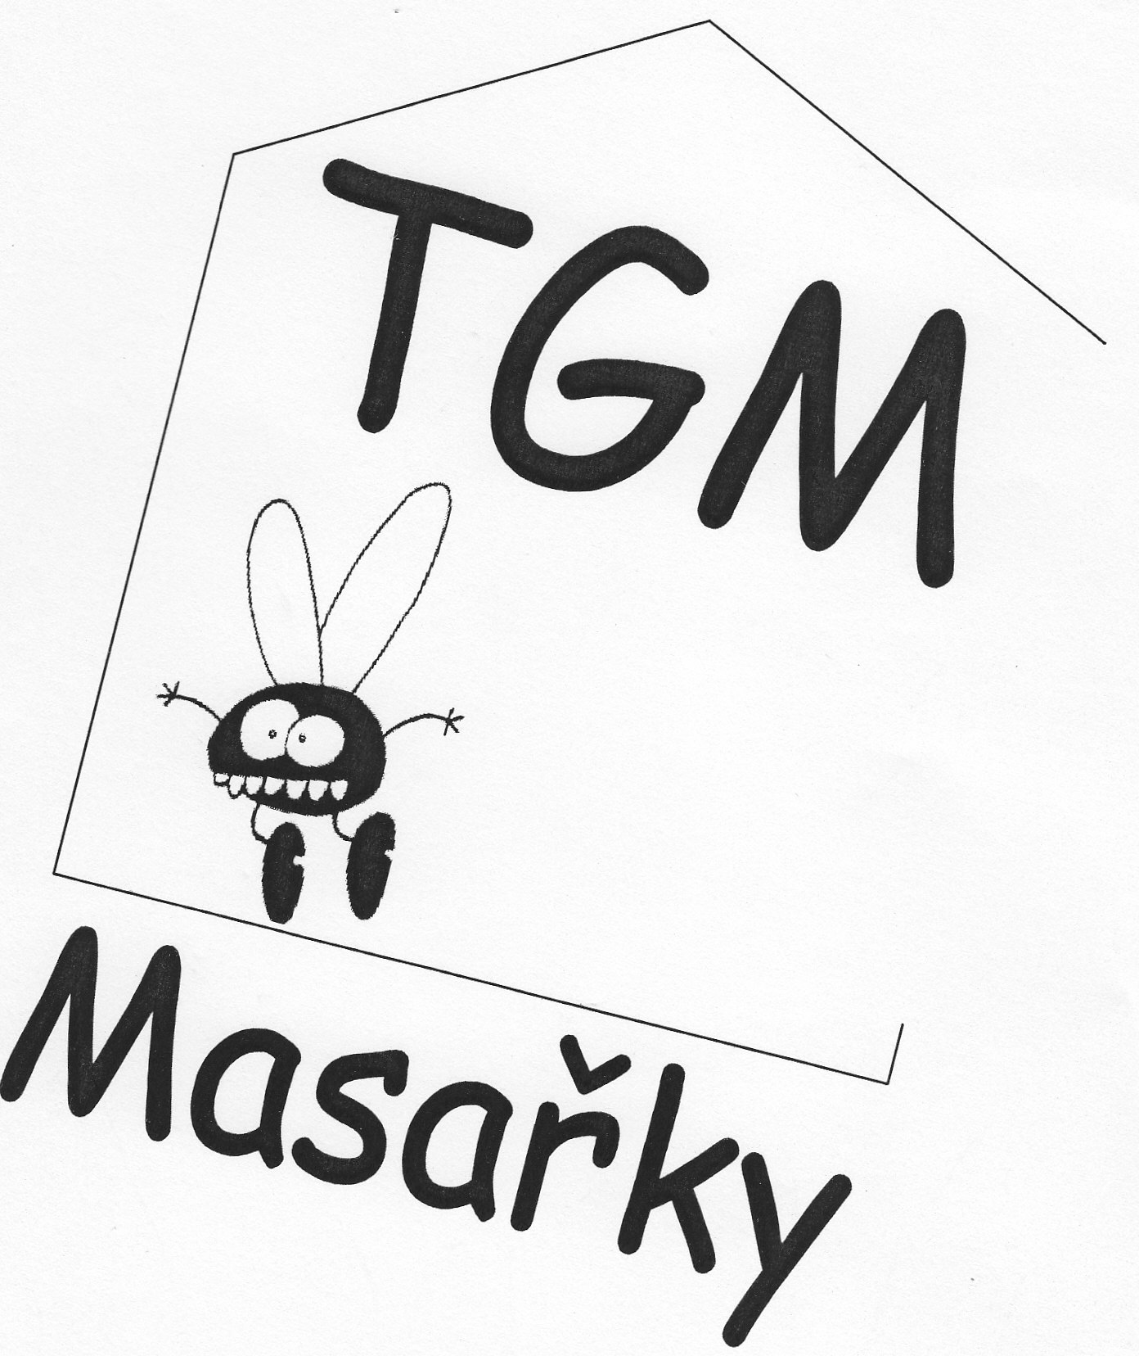

**organizace charitativních sbírek, plakáty, distribuce, prodej, hlášení do šk. rozhlasu, info do šk. časopisu**

**projekt Pomocná ruka – nezávislý výbor Světlušky, vlastní logo, spolupráce se žáky na 1. stupni**

**příprava, tisk a prodej šk. časopisu**